**MEMBUAT WEB SEDERHANA**



**DISUSUN OLEH :**

**FARKHAN**

**NPM :**

**20081010060**

**MATA KULIAH :**

**PEMROGRAMAN WEB F081**

**PROGRAM STUDI TEKNIK INFORMATIKA**

**FAKULTAS ILMU KOMPUTER**

**UPN “VETERAN” JAWA TIMUR 2021**

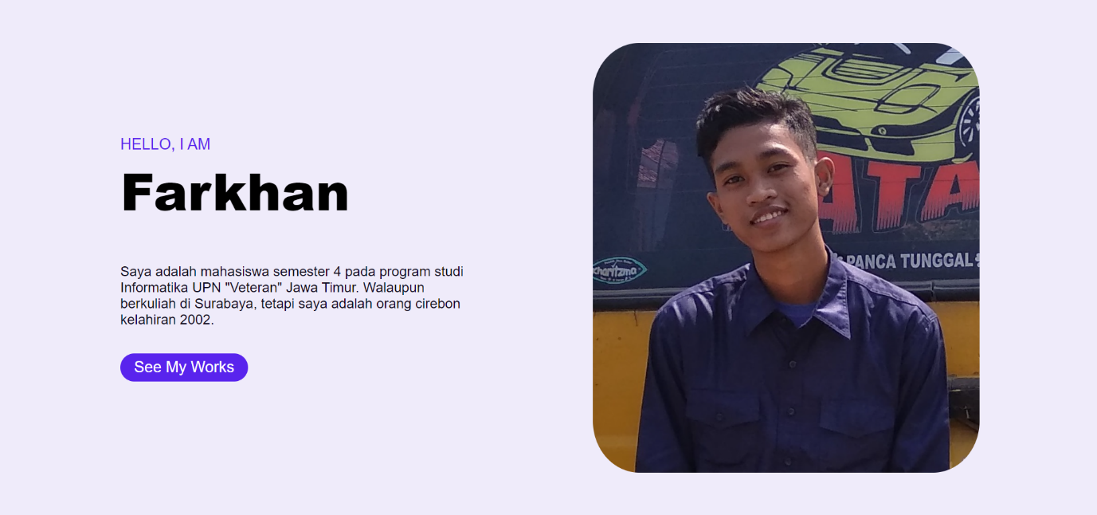Gambar di bawah ini merupakan tampilan web yang dibuat menggunakan HTML dan CSS pada tugas 1.

Gambar 1. Tampilan Web Tugas 1

Pada tugas 2, saya membuat webnya menjadi lebih menarik dengan menggunakan HTML5 dan CSS3. HTML5 memiliki kelebihan dibandingka dengan HTML satu di antaranya ialah HTML5 memungkinkan untuk membuat web yang responsive. HTML5 juga memiliki syntax yang lebih sederhana, misalnya dengan adanya tak <section> dapat mempermudah proses pembuatan web.

Pada pembuatan web kali ini saya juga menggunakan CSS3 yang memiliki kelebihan dibandingkan dengan CSS. Satu di antara kelebihannya ialah dapat membuat web menjadi lebih interaktif misalnya memunculkan konten secara perlahan. Kelebihan lainnya ialah dapat mengurangi penggunaan tak yang berulang-ulang, sehingga membuat web menjadi lebih ringan.

Untuk hasil dari web yang saya buat pada tugas 2 ini dapat dilihat pada gambar di bawah ini.

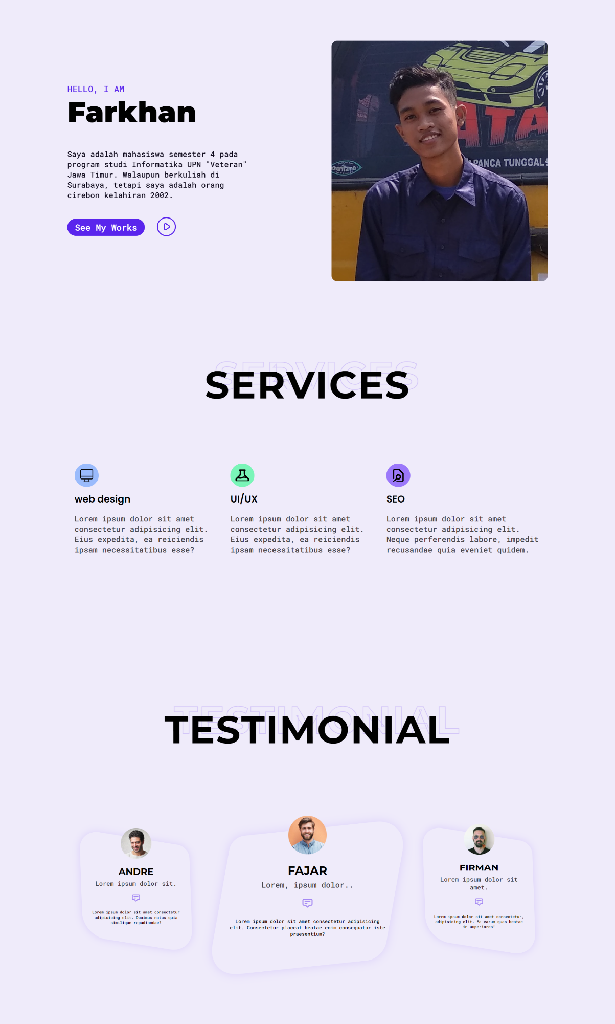

Gambar 2. Tampilan Web Tugas 2

Perubahan yang saya buat pada web tugas 2 ini ialah sebagai berikut:

* Menggunakan font Montserrat, Poppins, dan Roboto yang saya ambil dari font google
* Menambahkan icon dan menggunakan svg sebagai icon pada web saya
* Menambahkan 2 section, yaitu section services dan section testimonial
* Menambahkan variabel pada CSS yang berisi warna yang banyak dipakai pada web saya

Kode yang diblok merah di bawah ini merupakan kode yang saya tambahkan pada web tugas 2 ini, sedangkan yang tidak diblok ialah yang sudah ada dari web tugas 1.

Source code indeks.html

<!DOCTYPE html>

<html lang="en">

<head>

    <meta charset="UTF-8">

    <meta http-equiv="X-UA-Compatible" content="IE=edge">

    <meta name="viewport" content="width=device-width, initial-scale=1.0">

    <title>Farkhan | Portfolio</title>

    <link rel="stylesheet" href="style.css">

</head>

<body>

    <!-- Hero section -->

    <section id="hero">

        <div class="container">

            <div class="left">

                <p class="subheading">Hello, I am</p>

                <h2 class="heading">

                    <div class="wrapper"><span>Farkhan</span></div>

                </h2>

                <p class="desc">Saya adalah mahasiswa semester 4 pada program studi Informatika UPN "Veteran" Jawa Timur. Walaupun berkuliah di Surabaya, tetapi saya adalah orang cirebon kelahiran 2002.</p>

                <div class="buttons">

                    <a href="#" class="primary-btn">See My Works</a>

                    <a href="">

                        <svg xmlns="http://www.w3.org/2000/svg" fill="none" viewBox="0 0 24 24" stroke="currentColor">

                            <path stroke-linecap="round" stroke-linejoin="round" stroke-width="1" d="M14.752 11.168l-3.197-2.132A1 1 0 0010 9.87v4.263a1 1 0 001.555.832l3.197-2.132a1 1 0 000-1.664z" />

                            <path stroke-linecap="round" stroke-linejoin="round" stroke-width="1" d="M21 12a9 9 0 11-18 0 9 9 0 0118 0z" />

                        </svg>

                    </a>

                </div>

            </div>

            <div class="right">

                <img src="./img/profile2.jpg" alt="Farkhan">

            </div>

        </div>

    </section>

    <!-- End hero section -->

    <section id="services">

        <div class="container">

            <h2 class="section-heading" data-outline="Services">Services</h2>

            <div class="all-items">

                <div class="item">

                    <div class="icon">

                        <svg xmlns="http://www.w3.org/2000/svg" fill="none" viewBox="0 0 24 24" stroke="currentColor">

                            <path stroke-linecap="round" stroke-linejoin="round" stroke-width="1" d="M9.75 17L9 20l-1 1h8l-1-1-.75-3M3 13h18M5 17h14a2 2 0 002-2V5a2 2 0 00-2-2H5a2 2 0 00-2 2v10a2 2 0 002 2z" />

                        </svg>

                    </div>

                    <h3 class="item-heading">web design</h3>

                    <p class="item-desc">Lorem ipsum dolor sit amet consectetur adipisicing elit. Eius expedita, ea reiciendis ipsam necessitatibus esse?</p>

                </div>

                <div class="item">

                    <div class="icon">

                        <svg xmlns="http://www.w3.org/2000/svg" fill="none" viewBox="0 0 24 24" stroke="currentColor">

                            <path

                              stroke-linecap="round"

                              stroke-linejoin="round"

                              stroke-width="2"

                              d="M19.428 15.428a2 2 0 00-1.022-.547l-2.387-.477a6 6 0 00-3.86.517l-.318.158a6 6 0 01-3.86.517L6.05 15.21a2 2 0 00-1.806.547M8 4h8l-1 1v5.172a2 2 0 00.586 1.414l5 5c1.26 1.26.367 3.414-1.415 3.414H4.828c-1.782 0-2.674-2.154-1.414-3.414l5-5A2 2 0 009 10.172V5L8 4z"

                            />

                        </svg>

                    </div>

                    <h3 class="item-heading">UI/UX</h3>

                    <p class="item-desc">Lorem ipsum dolor sit amet consectetur adipisicing elit. Eius expedita, ea reiciendis ipsam necessitatibus esse?</p>

                </div>

                <div class="item">

                    <div class="icon">

                        <svg xmlns="http://www.w3.org/2000/svg" fill="none" viewBox="0 0 24 24" stroke="currentColor">

                            <path

                              stroke-linecap="round"

                              stroke-linejoin="round"

                              stroke-width="2"

                              d="M10 21h7a2 2 0 002-2V9.414a1 1 0 00-.293-.707l-5.414-5.414A1 1 0 0012.586 3H7a2 2 0 00-2 2v11m0 5l4.879-4.879m0 0a3 3 0 104.243-4.242 3 3 0 00-4.243 4.242z"

                            />

                        </svg>

                    </div>

                    <h3 class="item-heading">SEO</h3>

                    <p class="item-desc">Lorem ipsum dolor sit amet consectetur adipisicing elit. Neque perferendis labore, impedit recusandae quia eveniet quidem.</p>

                </div>

            </div>

        </div>

    </section>

    <!-- End services section -->

    <!-- Testimonial section -->

    <section id="testimonial">

        <div class="container">

            <h2 class="section-heading" data-outline="Testimonial">Testimonial</h2>

            <div class="all-items">

                <div class="item">

                    <div class="img">

                        <img src="./img/user1.jpg" alt="User 1">

                    </div>

                    <h3 class="testimonial-heading">Andre</h3>

                    <p class="testimonial-subheading">Lorem ipsum dolor sit.</p>

                    <div class="icon">

                        <svg xmlns="http://www.w3.org/2000/svg" fill="none" viewBox="0 0 24 24" stroke="currentColor">

                            <path stroke-linecap="round" stroke-linejoin="round" stroke-width="2" d="M7 8h10M7 12h4m1 8l-4-4H5a2 2 0 01-2-2V6a2 2 0 012-2h14a2 2 0 012 2v8a2 2 0 01-2 2h-3l-4 4z" />

                        </svg>

                    </div>

                    <div class="testimonial-desc">Lorem ipsum dolor sit amet consectetur adipisicing elit. Ducimus natus quia similique repudiandae?</div>

                </div>

                <div class="item">

                    <div class="img">

                        <img src="./img/user2.jpg" alt="User 2">

                    </div>

                    <h3 class="testimonial-heading">Fajar</h3>

                    <p class="testimonial-subheading">Lorem, ipsum dolor..</p>

                    <div class="icon">

                        <svg xmlns="http://www.w3.org/2000/svg" fill="none" viewBox="0 0 24 24" stroke="currentColor">

                            <path stroke-linecap="round" stroke-linejoin="round" stroke-width="2" d="M7 8h10M7 12h4m1 8l-4-4H5a2 2 0 01-2-2V6a2 2 0 012-2h14a2 2 0 012 2v8a2 2 0 01-2 2h-3l-4 4z" />

                        </svg>

                    </div>

                    <div class="testimonial-desc">Lorem ipsum dolor sit amet consectetur adipisicing elit. Consectetur placeat beatae enim consequatur iste praesentium?</div>

                </div>

                <div class="item">

                    <div class="img">

                        <img src="./img/user3.jpg" alt="User 3">

                    </div>

                    <h3 class="testimonial-heading">Firman</h3>

                    <p class="testimonial-subheading">Lorem ipsum dolor sit amet.</p>

                    <div class="icon">

                        <svg xmlns="http://www.w3.org/2000/svg" fill="none" viewBox="0 0 24 24" stroke="currentColor">

                            <path stroke-linecap="round" stroke-linejoin="round" stroke-width="2" d="M7 8h10M7 12h4m1 8l-4-4H5a2 2 0 01-2-2V6a2 2 0 012-2h14a2 2 0 012 2v8a2 2 0 01-2 2h-3l-4 4z" />

                        </svg>

                    </div>

                    <div class="testimonial-desc">Lorem ipsum dolor sit amet consectetur, adipisicing elit. Ea earum quas beatae in asperiores!</div>

                </div>

            </div>

        </div>

    </section>

    <!-- End Testimonial section -->

</body>

</html>

Source code style.css

@import url("https://fonts.googleapis.com/css2?family=Montserrat:wght@700;900&family=Poppins:wght@600&family=Roboto+Mono:wght@300;500&display=swap");

/* variables */

:root {

    --primary-color: #5924ed;

    --scondary-black: #0d081a;

    --scondary-grey: #48464b;

    --body-bg: #efebfa;

}

/* global styles */

* {

    padding: 0;

    margin: 0;

    box-sizing: border-box;

}

html {

    font-family: "Roboto Mono", sans-serif;

    font-size: 10px;

}

body {

    background-color: var(--body-bg);

}

img {

    width: 100%;

    height: 100%;

}

a {

    color: black;

    text-decoration: none;

}

p {

    font-size: 1.6rem;

    color: var(--scondary-black);

}

section {

    display: flex;

    align-items: center;

    justify-content: center;

}

.container {

    width: 90%;

    margin: 0 auto;

    max-width: 1000px;

}

.primary-btn {

    display: inline-block;

    background-color: var(--primary-color);

    color: white;

    font-size: 1.8rem;

    padding: 0.6rem 1.6rem;

    border-radius: 50px;

}

.buttons {

    margin-top: 3rem;

    display: flex;

    align-items: center;

    justify-content: flex-start;

    gap: 2rem;

}

.buttons svg {

    width: 50px;

    color: var(--primary-color);

}

.section-heading {

    font-size: clamp(2rem, 10vw, 8rem);

    text-transform: uppercase;

    font-family: "Montserrat", sans-serif;

    letter-spacing: 0.2rem;

    text-align: center;

    position: relative;

    margin-bottom: 10rem;

}

.section-heading::before {

    content: attr(data-outline);

    position: absolute;

    left: 2%;

    top: -20%;

    width: 100%;

    text-align: center;

    text-transform: uppercase;

    font-family: "Montserrat", sans-serif;

    letter-spacing: 0.2rem;

    color: transparent;

    -webkit-text-stroke: 1.5px #5a24ed2f;

    z-index: -1;

}

/* Hero section */

#hero {

    height: 100vh;

    width: 100%;

    padding-top: 7rem;

}

#hero .container {

    display: flex;

    align-items: center;

    justify-content: center;

}

#hero .container .left {

    flex: 6;

}

#hero .container .right {

    flex: 8;

}

#hero .container .subheading {

    font-size: 1.8rem;

    font-weight: 500;

    text-transform: uppercase;

    color: var(--primary-color);

    opacity: 0;

    animation: fade 0.3s ease-in forwards;

    animation-delay: 1s;

}

#hero .left .heading {

    font-size: 6rem;

    font-family: "Montserrat", sans-serif;

    font-weight: 900;

}

#hero .left .heading .wrapper {

    display: inline-block;

    overflow: hidden;

}

#hero .left .heading .wrapper span {

    position: relative;

    bottom: -70px;

    animation: reveal 1s ease-in-out forwards;

}

@keyframes reveal {

    0% {

        bottom: -70px;

    }

    100% {

        bottom: 0;

    }

}

@keyframes fade {

    0% {

        opacity: 0;

    }

    100% {

        opacity: 1;

    }

}

#hero .left .desc {

    margin-top: 2.5rem;

    max-width: 400px;

    opacity: 0;

    animation: fade 0.3s ease-in forwards;

    animation-delay: 1s;

}

#hero .left .buttons {

    opacity: 0;

    animation: fade 0.3s ease-in forwards;

    animation-delay: 1s;

}

#hero .right {

    text-align: right;

}

#hero .right img {

    width: 100%;

    max-width: 450px;

    height: 500px;

    object-fit: cover;

    object-position: 50% 40%;

    border-radius: 12px;

}

@media only screen and (max-width: 768px) {

    html {

        font-size: 9px;

    }

    #hero .container {

        flex-direction: column-reverse;

    }

    #hero .container .right {

        text-align: center;

        flex: 1;

        margin-bottom: 2rem;

    }

    #hero .container .right img {

        width: 100%;

        height: 400px;

    }

    #hero .container .left {

        text-align: center;

        padding-right: 0;

        flex: 1;

        height: fit-content;

    }

    #hero .left .buttons {

        justify-content: center;

    }

    #hero .left .heading {

        font-size: 4rem;

        margin: 0 auto;

    }

    #hero .left .desc {

        margin: 0 auto;

        margin-top: 2rem;

    }

}

@media only screen and (max-width: 950px) {

    #hero .container .right {

        flex: 6;

    }

}

/* Services Section */

#services {

    padding: 15rem 0;

}

#services .all-items {

    display: flex;

    align-items: center;

    justify-content: center;

}

#services .item {

    padding: 1.5rem;

    border-radius: 12px;

    transition: 0.3s ease background-color;

}

#services .item:nth-child(1):hover {

    background-color: rgb(8 69 241 / 35%);

}

#services .item:nth-child(2):hover {

    background-color: rgba(0, 255, 115, 0.151);

}

#services .item:nth-child(3):hover {

    background-color: #cbbef093;

}

#services .item .icon {

    width: 50px;

    height: 50px;

    padding: 0.8rem;

    border-radius: 50%;

    margin-bottom: 1rem;

}

#services .item-heading {

    font-weight: 500;

    font-size: 2rem;

    font-family: "Poppins", sans-serif;

    margin-bottom: 1.5rem;

}

#services .item-desc {

    color: var(--scondary-grey);

}

#services .item:nth-child(1) .icon {

    background-color: rgb(7 106 255 / 37%);

}

#services .item:nth-child(2) .icon {

    background-color: rgba(0, 255, 115, 0.493);

}

#services .item:nth-child(3) .icon {

    background-color: #4705fc80;

}

/* Testimonial Section */

#testimonial {

    padding: 15rem 0;

    overflow: hidden;

}

#testimonial .all-items {

    display: flex;

    align-items: center;

    justify-content: center;

    gap: 3rem;

}

#testimonial .item {

    text-align: center;

    position: relative;

    padding: 20px;

}

#testimonial .item:nth-child(1),

#testimonial .item:nth-child(3) {

    flex: 3;

    transform: scale(0.8);

}

#testimonial .item:nth-child(2) {

    flex: 4;

}

#testimonial .item:after {

    content: "";

    position: absolute;

    width: 100%;

    left: 0;

    top: 45px;

    z-index: -1;

    box-shadow: 0px 0px 20px 0px #4705fc1f;

}

#testimonial .item:nth-child(2):after {

    transform: skew(350deg, 354deg);

    border-radius: 26px 67px 35px 67px;

    height: 100%;

}

#testimonial .item:nth-child(1):after,

#testimonial .item:nth-child(3):after {

    transform: skew(2deg, 9deg);

    border-radius: 52px 30px 59px 60px;

    height: 95%;

}

#testimonial .img {

    width: 80px;

    height: 80px;

    border-radius: 50%;

    overflow: hidden;

    margin: 0 auto;

    margin-bottom: 2rem;

}

#testimonial .img img {

    object-fit: cover;

}

#testimonial .testimonial-heading {

    font-size: 2.4rem;

    text-transform: uppercase;

    font-family: "Montserrat", sans-serif;

    margin-bottom: 0.5rem;

}

#testimonial .testimonial-subheading {

    font-size: 1.6rem;

    margin-bottom: 1rem;

    color: var(--scondary-grey);

}

#testimonial .icon {

    max-width: 25px;

    margin: 1.5rem auto;

    color: var(--primary-color);

    opacity: 0.5;

}

#testimonial .testimonial-desc {

    color: var(--secondary-grey);

}

@media only screen and (max-width: 950px) {

    #testimonial .all-items {

        flex-direction: column;

        max-width: 400px;

        margin: 0 auto;

        gap: 50px;

    }

}